Reto 10: Aumentar luminosidad de led con pulsador (fading)
Se trata de aumentar la luminosidad de un diodo led conectado al pin 3 (verde de edubasica) a través de la activación de un pulsador conectado al pin 2 (el de edubasica). Si el pulsador se activa aumenta la luminosidad del led pudiendo llegar hasta su valor máximo (255), si el pulsador no se activa se mantendrá su luminosidad, si nos pasamos del valor máximo de luminosidad (255) pulsando nuevas veces, la luminosidad pasará a valor nulo (0).
Los objetivos:
- Repaso de conexionado de entradas digitales.
- Repaso de orden digitalRead.
- Repaso de conexionado de salidas analógicas.
- Repaso de orden analogWrite.

Conexionado
La forma de conexión será la que se muestra en la figura.
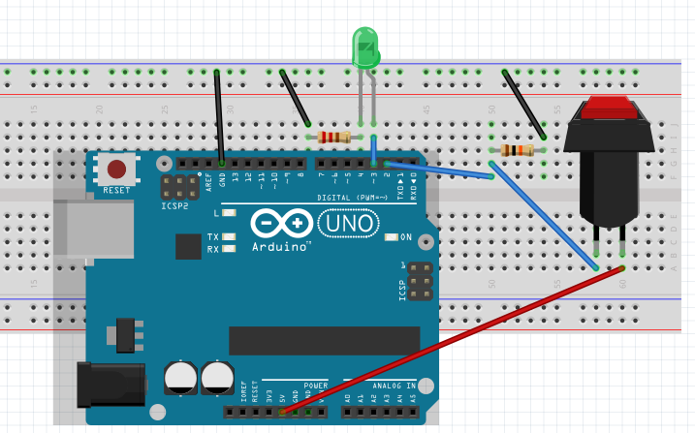

Código fuente
